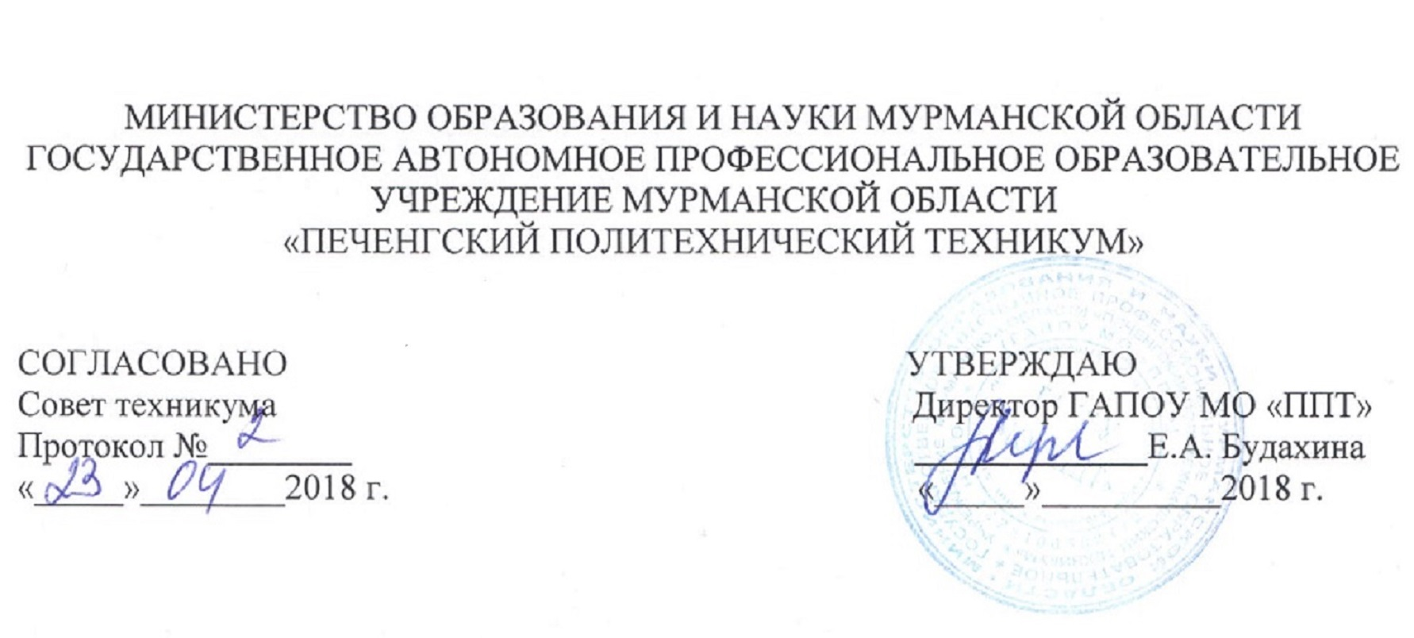
ПОЛОЖЕНИЕ
о порядке исчисления стажа работы, дающего право на установление повышающего коэффициента к должностному окладу работников за счет средств стимулирующего фонда
Государственного автономного профессионального образовательного учреждения Мурманской области «Печенгский политехнический техникум»
(ГАПОУ МО «ППТ»)

- Настоящее Положение разработано в соответствии с Приказом Министерства образования и науки Мурманской области от 02.07.2014г. № 1399 «Об утверждении Примерного положения об оплате труда работников государственных областных бюджетных и автономных учреждений, подведомственных Министерству образования и науки Мурманской области», Приказа Министерства здравоохранения и социального развития РФ от 29.12.2007г. № 818 «Об утверждении Перечня видов выплат стимулирующего характера в федеральных бюджетных, автономных, казенных учреждениях и разъяснения о порядке установления выплат стимулирующего характера в этих учреждениях» и Положения об оплате труда работников Государственного автономного профессионального образовательного учреждения Мурманской области «Печенгский политехнический техникум».
- Настоящее Положение определяет порядок исчисления стажа работы, дающего право на установление повышающего коэффициента (процентной надбавки) к должностному окладу работников за счет средств стимулирующего фонда ГАПОУ МО «ППТ».
- Право на получение процентной надбавки за стаж работы имеют работники, работающие как по основному месту работы, так и работающие на условиях совместительства не зависимо от срока действия, заключенного с ними трудового договора. К ним относятся:
- педагогический персонал (в том числе руководящий педагогический персонал);
- библиотечные работники;
- общеотраслевые специалисты, имеющие образование не ниже среднего профессионального.
- Установление процентной надбавки за стаж работы производится дифференцированно в зависимости от периода работы в одной либо родственной должности в пределах финансовых средств учреждения в следующих размерах:
Работники, имеющие право на надбавку за стаж работы | Продолжительность  трудовой деятельности | Размер надбавки (%)
Педагогический персонал  (в том числе руководящему педагогическому персоналу) | от 5 до 10 лет | 10
 | от 10 до 15 лет | 15
 | от 15 до 20 лет | 20
 | свыше 20 лет | 30
Библиотечные работники | от 5 до 10 лет | 20
Библиотечные работники | от 10 до 15 лет | 25
Библиотечные работники | от 15 до 20 лет | 30
Библиотечные работники | свыше 20 лет | 40
Прочие общеотраслевые специалисты, имеющим образование не ниже среднего профессионального | от 5 до 10 лет | 5
 | от 10 до 15 лет | 10
 | от 15 до 20 лет | 15
 | свыше 20 лет | 20
- Процентная надбавка за стаж работы включается в должностной оклад работника в форме повышающего коэффициента и выплачивается ежемесячно.
- Финансирование расходов по выплате за стаж работы осуществляется за счет средств стимулирующего фонда учреждения.
- В стаж, дающий право на получение ежемесячной процентной надбавки, включаются:
- периоды осуществления трудовой деятельности в одной либо родственной должности не зависимо от объема рабочего времени;
- периоды нахождения работника в отпуске без сохранения заработной платы;
- периоды нахождения работника в отпуске по уходу за ребенком до достижения им возраста трех лет;
- периоды нахождения работника на курсах переподготовки или повышения квалификации;
- периоды нахождения работника в служебной командировке.
- Основным документом для исчисления периода трудовой деятельности, дающего право на получение процентной надбавки к должностному окладу, является трудовая книжка.
- Продолжительность стажа работы устанавливается тарификационной комиссией учреждения в соответствии с записями о работе в трудовой книжке работника и (или) на основании других надлежаще оформленных документов.
- Подтверждение стажа работы, дающего право на выплату процентной надбавки к должностному окладу, свидетельскими показаниями не допускается.
- Выплата за стаж работы производится на основании приказа директора ГАПОУ МО «ППТ».
- Выплата за стаж работы учитывается во всех случаях исчисления среднего заработка.
- Выплата процентной надбавки за стаж работы производится со дня достижения соответствующего стажа, или со дня предоставления документа о стаже, дающем право на получение соответствующей выплаты.
- При наступлении у работника права на назначение или изменение размера выплаты за стаж работы в период его пребывания в ежегодном или ином отпуске, а также в период его временной нетрудоспособности, начисление процентной надбавки осуществляется по окончании указанных периодов.
- Ответственность за исполнение настоящего положения, в том числе исчисление, своевременный мониторинг стажа трудовой деятельности, дающего права на установление процентной надбавки к должностному окладу работника техникума, а также вынесение вопроса на заседание тарификационной комиссии для установления и (или) изменения размера процентной надбавки за стаж работы возлагается на специалиста по кадрам ГАПОУ МО «ППТ».
- Индивидуальные трудовые споры по вопросам установления стажа для назначения выплаты процентной надбавки к должностному окладу работника или определения ее размера рассматриваются в установленном законодательством порядке.

